1. Anti-cMet antikūnų vaisto konjugatas ("ADC"), kur vaisto konjugatas yra monometilo auristatinas E ("MMAE"), o ADC struktūra yra tokia:
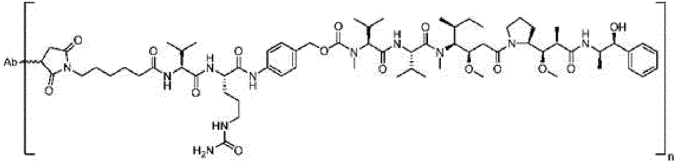

kur Ab yra anti-cMet antikūnas, apimantis VH grandinę, apimančią tris CDR, būtent VH CDR # 1 (SEQ ID Nr. 112), VH CDR # 2 (SEQ ID Nr. 113) ir VH CDR # 3 (SEQ ID Nr. 114); VL grandinę, apimančią tris CDR, būtent VL CDR # 1 (SEQ ID Nr. 115), VL CDR # 2 (SEQ ID Nr. 116) ir VL CDR # 3 (SEQ ID Nr. 117); ir kur n vertė svyruoja nuo 2 iki 4.

2. ADC pagal 1 punktą, apimantis VH grandinę SEQ ID Nr. 78 ir VL grandinę SEQ ID Nr. 79.

3. ADC pagal 1 punktą, apimantis SEQ ID Nr. 86 sunkiąją grandinę ir SEQ ID Nr. 87 lengvąją grandinę.

4. ADC pagal bet kurį iš 1-3 punktų, kur n yra 2 arba 4.

5. Farmacinė kompozicija, apimanti ADC pagal bet kurį iš 1-4 punktų.

6. Farmacinė kompozicija pagal 5 punktą, kurioje n yra 2 ir 4.

7. Farmacinė kompozicija pagal 5 arba 6 punktą, turinti vaisto antikūno santykį ("DAR") apie 3,1.

8. Farmacinė kompozicija pagal bet kurį iš 5-7 punktų, kur ADC yra praturtintas mažiausiai iki 95% E2/E4 grynumo.

